中方统计

二零二零年 第一期
中方县统计局编 2020年3月10日

※内部资料 仅供参考※

中方县2019年国民经济和社会发展统计公报

2019年，我县按照党中央决策部署和省委、市委的总体要求，各部门通力合作，统筹推进稳增长、促改革、调结构、防风险各项工作，经济社会保持平稳健康发展，社会大局和谐稳定。
一、综合
全县国民生产总值（GDP）完成118.73亿元，同比增长8.0%，其中第一产业增加值15.96亿元，同比增长3.4%；第二产业增加值54.62亿元，同比增长8.6%（其中规模工业县域增长8.8%，县内8.6%）；第三产业增加值48.15亿元，同比增长8.4%。三次产业结构比为 13.4:46.0:40.6，与同期比较，第一产业上升1.7个百分点，第二产业下降7.5个百分点，第三产业上升5.8个百分点，三产业比重上升迅速。
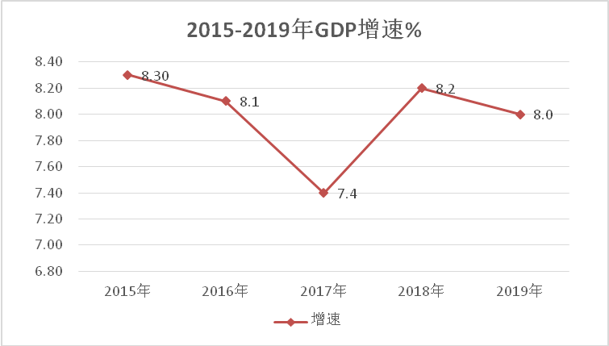
全县常住人口 26.79万人，县城建成区面积13.5平方公里，城镇化率为39.34%。
二、农业
全县农业增加值16.14亿元，同比增长3.5%，其中农林牧渔服务业增加值0.18亿元，同比增长9.0%。
全年完成农林牧渔业总产值27.30亿元，同比增长3.27%。其中，农业产值11.78亿元，同比增长1.75%；林业产值5.17亿元，同比增长13.8%；牧业产值9.07亿元，同比下降0.71%；渔业产值0.94亿元，同比增长0.18%；农林牧渔服务业产值0.34亿元，同比增长9.0%。
全年粮食作物播种面积29.7万亩，同比增加0.1万亩；油料播种面积11.84万亩，同比增加2.16万亩，同比增长22.3%；蔬菜播种面积4.94万亩，同比上升4.8 %。
全年粮食产量11.33万吨，同比增长1.4%；蔬菜产量7.41万吨，同比增长4.9 %；肉类总产量1.82万吨，同比下降24.1%；水产品产量0.63万吨，同比增长0.3％。
全年新增农业产业化省级龙头企业1家、市级龙头企业2家；新增省五星级休闲农庄3家；新增销售收入过亿元的农业企业2家；新增现代农业特色产业园省级示范园1个、省级优质农副产品供应示范基地1个。桐木镇获批“2019年全国农业产业强镇示范建设镇”。
三、工业和建筑业
全年完成工业增加值50.92亿元，同比增长8.9%，县域（包含市高新区，下同）规模以上工业增加值同比增长8.8%，其中市高新区同比增长10.0%，县内同比增长8.6%。工业趋稳向好，县域规模工业企业117家。
全年实现总产值145.19亿元，同比增长9.6%；其中市高新区36家，实现总产值72.30亿元，同比增长8.5%；县内81家，实现总产值72.89亿元，同比增长10.7％;综合产销率为91.6％；县内（不含市高新区，下同）工业生产用电5.75亿度，同比增长37.5%。
全年县内新增规模工业企业13家，完成全省科技成果转移转化示范县评估验收工作，梨树园涂料等8家企业成功认定为国家高新技术企业。县内规模以上高新企业总数35家，其中工业30家，建筑业2家，服务业2家，商业1家；县内高新企业产值34.54亿元，同比增长8.4%，其中工业高新企业产值31.92
亿元，同比增长8.4%；县内高新企业高新技术产品产值30.08亿元，同比增长10.6%，其中工业高新企业高新技术产品产值27.46亿元，同比增长10.3%。全年新建标准厂房6.6万平方米，处置僵尸企业5家，培育规模以上服务企业5家，新增服务企业150家。
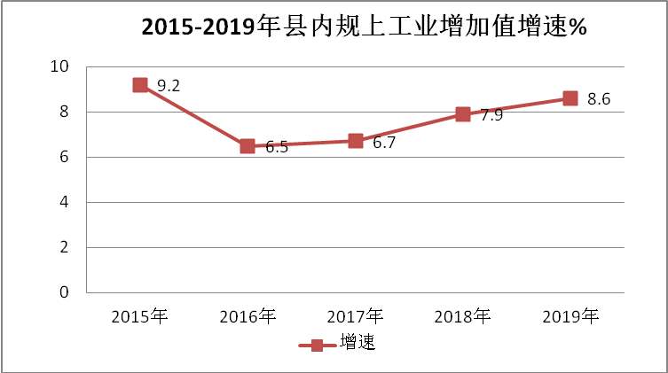
全县建筑业实现增加值3.73亿元，同比增长2.0%。完成房屋建筑施工面积46.42万平方米，同比下降11.1%，竣工面积32.45万平方米，同比下降13.4%，竣工面积比例下降2.6%，竣工面积比例连续2年下降。
四、固定资产投资
全县固定资产投资累计完成45.1亿元，同比增长11.0%，其中房地产投资完成7.11亿元,同比增长250%。
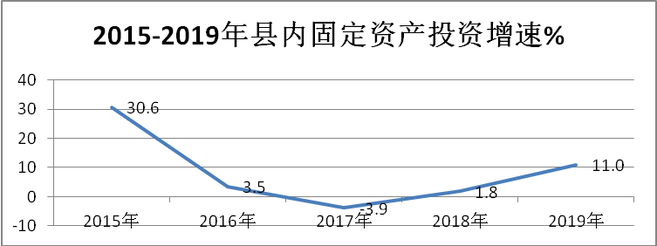
实施亿元以上项目18个，其中新开工项目7个，续建项目11个。
五、国内贸易
全县共完成社会消费品零售总额25.07亿元，同比增长10.6%。
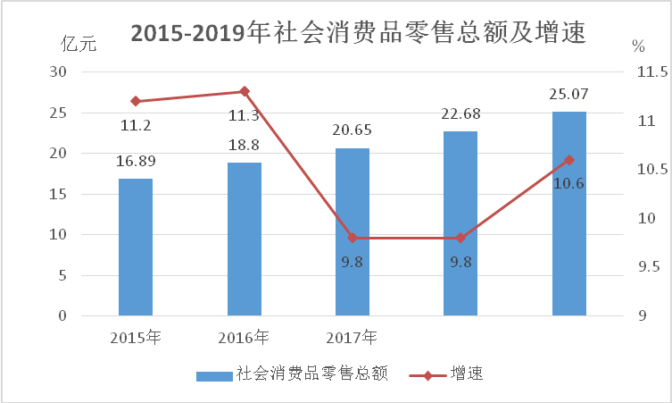
全年批发和零售业实现增加值4.39亿元，同比增长4.7%；住宿和餐饮业实现增加值1.39亿元，同比增长5.5%。
六、对外经济和旅游业
全年招商签约项目26个，其中产业项目6个。完成招商引资省外到位资金21.5亿元，引进外资538.4万美元。
全年共接待境内外游客103万人次，同比增长4.26%，实现旅游收入5.4亿元，同比增长3.8%。
七、交通运输
全年交通运输、仓储和邮政业实现增加值11.62亿元，同比增长5.3%。
全县邮政业务总量395万元，同比增长11.3%；非公有制经济邮政业务量20.78万件，同比增长12.4%。
全县拥有道路运输经营户 3894 户，其中客运经营户4 户，货运经营业户3875户，客运站点4个，机动车维修业 8家，驾培业 2 家；拥有道路运输营业性车辆4586辆，其中班线客运车辆108辆，货物运输车辆4478辆；现有客运班线 65 条。全县130个行政村已全部开通班车，开通率达 100%。
八、财政、金融和保险
全年全县一般公共预算收入完成7.05亿元，同比下降2.83%，地方一般公共预算收入4.57亿元，同比增长6.6%。一般公共预算收入中，税收占比为79.86%，同比下滑0.97个百分点；地方收入中税收占比为68.96%，同比压减1.35个百分点。
全县一般公共预算支出22.6亿元，同比下降2.16%。全年财政民生支出完成17.6亿元，占一般公共财政预算支出的78%。
全年实现金融业增加值2.88亿元，同比增长9.9%。全县金融机构各项存款余额64.76亿元,同比增长7.6%；各项贷款余额57.44亿元，同比增长19.1%，贷存比为88.7%，贷存比上升8.5个百分点。
全年完成社保基金收入4.40亿元，全年共发放各类救助补贴0.6亿元。
全年实现保险业务保费收入1.29亿元，同比增长19.9%，其中农险保费收入0.12亿元，同比下降8.4%；全年总赔付0.47亿元，同比增长33.9%，其中农险赔付0.15亿元，同比增长62.6%。
九、科学技术和教育
科学技术不断加强。全年共申请各项专利803件，其中发明专利392件，有效发明专利135件。已获授权专利343件，其中发明专利15件。
全县共有全日制学校33所，其中高级中学、完全中学各1所，职业中专1所，九年一贯制学校14所，十二年一贯制学校1所，独立初中6所，小学9所。另有教学点38个，幼儿园29所。在编在职教师2399人（不含特岗教师）。在籍全日制学生和幼儿共35803人。小学招生2828人，毕业2372人；初中招生2205人，毕业2087人；高中招生1262人，毕业891人。小学适龄儿童入学率100%，义务教育巩固率小学100%、初中99.5%，高中阶段毛入学率96%。
教育助学稳固提升。全年发放各类教育资助资金1241万元，其中学前教育资助资金130万元、义务教育阶段困难生活补助 383 万元、高中教育助学金 172万元、中职教育助学金153 万元，减免中职及高中学费361万元，减免教辅资料41万元，覆盖建档立卡贫困等四类学生15594人次。获社会捐赠款73万元，受助学生2231人次，全县无一人因贫失学。

十、文化、卫生和体育
全县共拥有文化馆1个，公共图书馆1个。拥有省级非物质文化遗产保护目录1个。全县共拥有各类体育场地726个。
全县拥有卫生机构226家，其中县级医院2家、门诊部5家、卫生院22家、村卫生室（站）157家、民营医疗机构及个体诊所40家（民营医院5家、个体诊所24家、营利性卫生室5家、内部医务室3家、中医备案3家）。正式在册卫生技术人员440人。符合政策生育率89.99%；政策外多孩率为9.63%；出生率为11.04‰。
十一、人口、人民生活与社会保障
2019年末全县总户数95990户，合计296338人，城镇人口43849人，乡村人口252489万人。按性别，男性155899人，女性140439人，人口性别比为52.6：47.4（男比女）；18岁以下66304人，18-34岁62965人，35-59岁109002人，60岁及以上58067人。全年出生人口3336人，出生率为；死亡人口1341人。常住人口26.79万人，其中，城镇人口10.54万人，农村人口16.25万人。
居民收入稳步增长。全县城乡居民人均可支配收入为17979元，同比增长10.9%，其中，城镇居民人均可支配收入29978元，增长8.5％，农村居民人均可支配收入12457元，增长10.8%。
全年城镇新增就业1506人，完成目标任务1250人的120%，其中下岗失业人员再就业120人；就业困难的“4050”人员再就业60人；完成新增创业主体729人；带动城乡就业1020人。城镇登记失业率控制在4%以内。
失业保险新增扩面815人，年末参保人数达15691人，征缴失业保险费228万元，为82人发放失业保险金41.4万元,为77名领取失业保险金人员缴纳城镇职工基本医疗保险费11.8万元，为台泥（怀化）水泥有限公司等11家企业修定实施稳岗返还，补贴金额为24.86万元，惠及职工1410人。失业保险基金期末结余1217.3万元。
脱贫攻坚成果继续保持。全县系统内建档立卡贫困人口降至1209人，年度脱贫311人，占年度任务的100.32%，贫困发生率降至0.43%。全年共实施产业扶贫项目172个，实现乡镇扶贫全覆盖；新修缮加固农村危房127户，发放改造补助资金302.7万元；易地扶贫搬迁实现入住率、后续帮扶覆盖率100%；实现农村饮水安全全覆盖；义务教育阶段实现零辍学，“三残”儿童入学率达 91.2%。贫困人口住院治疗实际费用报销比例达85％；全年发放扶贫小额贷款1350万元，收回到期扶贫小额信贷资金1.29亿元。
十二、资源、环境和安全生产
全县森林覆盖率达67.99%，森林蓄积量达421万立方米，森林蓄积量增长4.1%，完成造林绿化任务10.2万亩，其中人工造林1.50万亩（重要通道裸露山地造林600亩），封山育林1.21万亩，中幼林抚育5.0万亩。拥有省级自然保护区个数1个，面积7087公顷。
成功创建国家卫生县城，顺利通过争创全国文明县城提名资格测评，完成省级园林县城复查，成为全省八个国家森林城市创建县之一。
完成乡镇建制村规划89个；完成农村卫生厕所改造3385座，超额完成省定任务，全县卫生厕所普及率提升到76.9%；农村生活垃圾集中清运的行政村达100%；农作物秸秆综合利用率达85%，畜禽养殖废弃物综合利用率达80%。
县城集中式饮用水源水质达标率为100％，农村集中式饮用水卫生合格率达95％以上。全县大气环境质量优良天数达95%。
全社会用电量106858万千瓦时，同比增长10.7%；其中工业用电86237万千瓦时，同比增长11.0%；全县一般工商业用电价格同比下降10%。
严格落实安全生产责任制，加强食品药品安全监管和消防应急救援体系建设，全年发生2起生产安全事故，未发生较大及以上生产安全事故和食品药品安全事故，生产经营性安全事故死亡人数2人, 亿元GDP生产安全事故死亡人数0.017人。
注：
1、本公报数据为初步统计数。部分数据因四舍五入的原因，存在着与分项合计不等的情况。
2、地区生产总值及各项增加值增长速度按可比价计算，其它按现价计算。
3、“辖区内”数据是指包含“市高新区”的县域统计数据；“县内”数据是指“辖区内”数据减去“市高新区”后的数据。
4、用电消耗数据取自国网湖南省电力公司怀化供电分公司。

